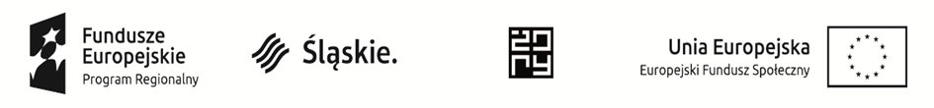
Żory, dnia…….…………………………

…………………….
Imię i nazwisko

Oświadczenie
Moje całkowite miesięczne zaangażowanie zawodowe w realizację wszystkich projektów finansowanych z Funduszy Strukturalnych i Funduszu Spójności oraz działań finansowanych z innych źródeł, w tym środków własnych beneficjenta i innych podmiotów, nie przekracza 276 godzin miesięcznie.

……………………………
podpis

Limit zaangażowania zawodowego dotyczy wszystkich form zaangażowania zawodowego, w szczególności: - W przypadku stosunku pracy – uwzględnia liczbę dni roboczych w danym miesiącu wynikających ze stosunku pracy, przy czym do limitu wlicza się czas nieobecności pracownika związanej ze zwolnieniem lekarskim i urlopem wychowawczym, a nie wlicza się czasu nieobecności pracownika związanej z urlopem bezpłatnym. - W przypadku stosunku cywilnoprawnego, samo zatrudnienia oraz innych form zaangażowania – uwzględnia czas faktycznie przepracowany, w tym czasie zaangażowania w ramach własnej działalności gospodarczej poza projektami (o ile dotyczy)

